Galerie La Ferronnerie
Brigitte Négrier
40, rue de la Folie-Méricourt
F-75011 Paris +33 (0)1 78 01 13 13
www.galerielaferronnerie.fr
du mardi au vendredi : 14h-19h et samedi : 13h-19h
Membre du Comité Professionnel des Galeries d’Art
brigitte.negrier@club.fr

Meilleurs Vœux pour l’année 2008

communiqué-invitation

Henni Alftan Solenne Goupil Nicolas Tourre

« L’œil de poisson »

Vernissage samedi 26 janvier 2008 de 15h à 20h
Exposition du 26 janvier au 28 février 2008
 www.paris-art.com

à suivre : 1/03/08 au 10/04/08, les dessins de Frédéric Coché,
Richard Müller et Jacqueline Taïb
16/04/08 au 31/05/08, Sanna Kannisto, photos, solo (également au CPIF, Centre
photographique d’Ile de France et au Domaine de Kerguéhennec )

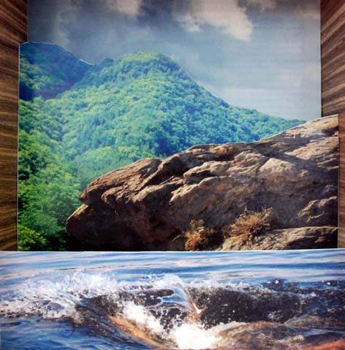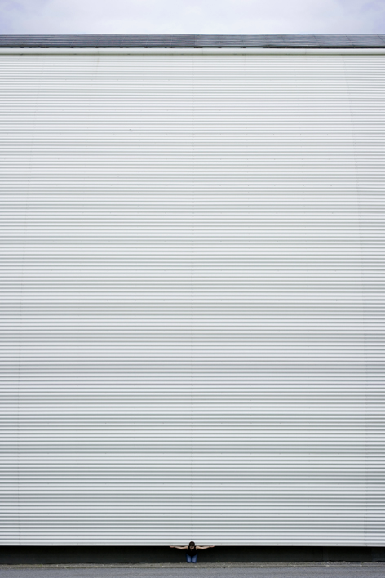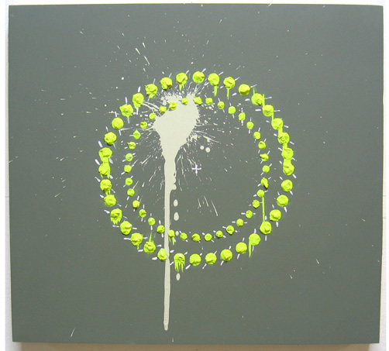

Henni Alftan 2007 Solenne Goupil 2007 Nicolas Tourre tiré dans le mille, 2007
Scene V, C-print, 60x61 cm tirage/bâche 200x140 cm mixed media sur bois, 50x54cm

L’œil de poisson (fisheye) :

Trois jeunes artistes s’amusent avec les codes habituels de la peinture, de la photographie,
Solenne Goupil (France) s’installe tel un élément perturbateur dans les espaces dessinés par les parois d’entrepôts industriels, Nicolas Tourre (France) détourne la matière de la peinture, et les techniques ‘nobles’ de l’artisanat –comme la marqueterie – en incrustant par exemple des bâtonnets d’esquimaux dans la toile, tandis qu’ Henni Alftan (Finlande) torpille les lois de la perspective en installant des
paysages grandioses à l’intérieur de boites qu’elle photographie ensuite..

"Dans la nature il n’y a pas de ligne droite. La seule ligne qui peut nous donner l’illusion d’être droite se trouve
à la limite du visible. C’est la ligne de l’horizon qui sépare la terre du ciel. Pour mes assemblages, je découpe
sur cette ligne pour séparer du ciel la terre, les montagnes, ou même les icebergs. Je le fais comme si je les
nommais : voici la mer, derrière elle se trouve les montagnes, etc. Je les sépare et j’en fais un jeu.
Je les rassemble en une composition, en un paysage impossible qui, une fois assemblé, restera tout de même fragmenté à jamais. Un ailleurs idéal car il restera toujours un ailleurs. Ici il y a deux échelles : celle de la photo
(la montagne par exemple), et celle du papier sur lequel elle à été imprimé (l’objet tangible pouvant projeter un ombre). Il s’agit de photographier à la fois le collage miniature et la montagne géante.
De bien voir, de très loin et de très près." Henni Alftan

ʺJe viens me greffer tel un boulon, une barre, une équerre dans le paysage industriel. Je me retrouve imbriquée
dans de gigantesques dessins de façades. Je suis un point, une ligne, un prolongement dans l’espace du
bâtiment. J’interviens dans un "paysage" qui retient mon attention, me donnant, souvent, l’opportunité de partager
un instant avec lui, une sorte de communion invraisemblable allant même jusqu’à me dicter la position à adopter.
Le corps étant malléable, je m’intègre en me soumettant à des lignes, des plans : le désir de me rapprocher,
de m’inclure dans les formes du bâtiment, de le caresser, l’apprivoiser et de figer l’instant, le temps d’une pose éphémère, par la photographie.
Je suis une apparition furtive, plutôt insolite, totalement improductive, une sorte de jeu de construction
qui mêle humour et autodérision. J’utilise mon propre corps car il est avant tout mon premier outil,
l’outil qui me permet de me confronter directement au paysage, de le mesurer, le tester, le questionner… ʺ
Solenne Goupil

Les oeuvres de Nicolas Tourre s'intéressent davantage aux éléments qui font la peinture qu'à ses sujets
proprement dits. Elles étendent le champ de la pratique picturale bien au-delà du tableau avec ce désir sans
cesse reformulé d'extraire l'image de la planéité qui lui est censément dévolue. Il s'agit de corrompre le médium
pour négocier une échappée belle. Gratter la surface d'un pan de bois devient ainsi un moyen pour renverser
le plan. Ce geste obsessionnel fait du tableau un espace grotesque tant l'artiste s'applique à le saborder pour
l'obliger à s'incarner. Le champ pictural est un champ de bataille qui fait de ses ruines les principes d'une reformulation. Quand elles envahissent le sol, ses œuvres ont cette même détermination à ne pas se laisser
écraser par le jeu du plan et de la représentation. Elles mêlent alors des éléments et des matériaux qui sont
autant de stratagèmes d'une redéfinition globale de l'œuvre. Guillaume Mansart

+ d’infos : brigitte.negrier@club.fr
+ 33 01 78 01 13 13

